Консультация для родителей
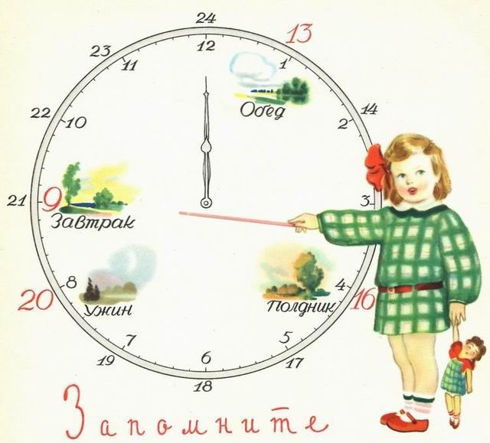
«Как соблюдать режим дня
и для чего это нужно?»

Правильно организованный режим дня имеет большое значение для развития детей, укрепления их здоровья. Вместе с тем он способствует выработке полезных привычек, укреплению воли, развитию организованности и других важных черт личности.
Режим дня – это хорошо продуманный распорядок труда, отдыха, питания, соответствующий возрасту.
Нервная система ребенка очень чувствительна к различным воздействиям окружающей среды. Дети быстро устают и поэтому нуждаются в частом и продолжительном отдыхе.
- Главный вид отдыха – сон. Если он недостаточно продолжителен, то организм не отдыхает в полной мере. Это отрицательно влияет на нервную систему ребенка. Ослабленные дети независимо от возраста должны спать больше. Важно приучать детей ложиться спать и вставать в определенное время. Перед сном рекомендуются только спокойные игры, очень полезна получасовая прогулка. Готовясь ко сну, дети моют лицо, шею, руки и ноги водой комнатной температуры. Это имеет не только гигиеническое, но и закаливающее значение, хорошо влияет на нервную систему, способствует быстрому засыпанию.

- Ужинать нужно за 1 – 1,5 ч до сна. У ребенка должна быть отдельная постель, чистая и не слишком мягкая. Комнату перед сном необходимо проветривать. Все дети любят, когда мама или папа перед сном почитают им книжку.

- Проснувшись, ребенок должен сразу встать с постели и после туалета сделать утреннюю зарядку. Это создает бодрое настроение, улучшает дыхание, кровообращение, повышает тонус мышечной системы, улучшает обмен веществ и возбуждает аппетит. Зарядка проводится обязательно при открытом окне. Зарядку нужно делать в трусах, майке, босиком. Обычный комплекс утренней зарядки для дошкольников включает ходьбу, дыхательные упражнения, корригирующие осанку (повороты, наклоны, приседания), кратковременные прыжки или бег и снова ходьбу. Ребенок с удовольствием занимается зарядкой, если придать ей вид игры и делать упражнения вместе с ним.
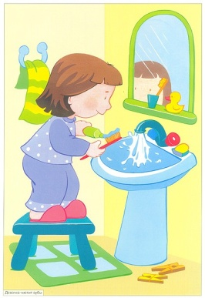
- Ребенок должен самостоятельно научиться мыть лицо, уши, чистить зубы. Когда ребенок одевается, убирает постель, взрослые должны помогать ему как можно меньше.

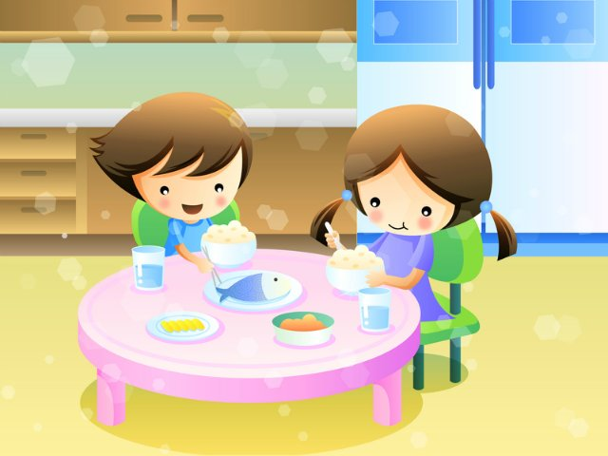
- Ребенка следует кормить в точно установленное время. Некоторые родители не соблюдают этого требования, что создает определенные трудности в воспитании. Беспорядочное питание плохо сказывается на здоровье. Очень важно, чтобы дети не сидели за столом в ожидании еды – это быстро вызывает утомление и снижает аппетит. Ребенок не должен отвлекаться от еды. Вкус пищи, ее температура и то, как она подана, - все это имеет большое значение для правильного пищеварения. Многие родители, бабушки, чтобы ребенок лучше ел, пытаются развлекать его сказками, мультфильмами. Это вредно, так как интерес ребенка во время еды к чему-либо постороннему тормозит выделение пищеварительных соков, что также снижает аппетит. После завтрака полезно организовать спокойные игры или занятия
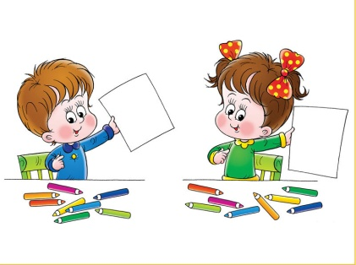
- Детям дошкольного возраста выделяется специальное время для занятий рисованием, вырезанием, лепкой, счетом и т.д. Продолжительность таких занятий у детей 3-4 лет 15-20 мин, у детей 5-6 лет 30-40 мин. Нужно чередовать виды деятельности, каждые 20-25 мин делать перерыв. Остальное время предназначается для игр.

- Целесообразно организовать занятия детей после завтрака. Любое занятие идет на пользу ребенку тогда, когда он занимается охотно, с увлечением, а для этого нужно, чтобы родители хотя бы в какой-то мере владели мастерством педагога. Вам надо быть настойчивыми, добиваться поставленной цели спокойно, заинтересовать ребенка, чтобы он делал все с желанием, объяснить важность любой работы и игры. Содержание занятий следует менять день ото дня с тем, чтобы поддержать внимание ребенка и заинтересовать его. Как только Вы заметите, что у малыша пропал интерес к занятию, лучше его прекратить и занять ребенка какой-то подвижной игрой.

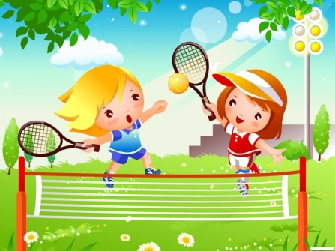
- В теплые дни надо так распределять время, чтобы все игры и занятия проходили на свежем воздухе. Ребенку нужно находиться как можно больше на открытом воздухе: летом – в течение всего дня; весной, осенью и зимой – по несколько часов. При плохой погоде прогулки могут быть кратковременными, но частыми. На прогулке подвижные игры должны чередоваться с более спокойными. В жаркую погоду необходимо следить за тем, чтобы ребенок не перегревался, вовремя напоить его, увести в тень; зимой во время прогулки приучать его больше двигаться. Нельзя кутать детей и надевать одежду, стесняющую движения и затрудняющую дыхание.

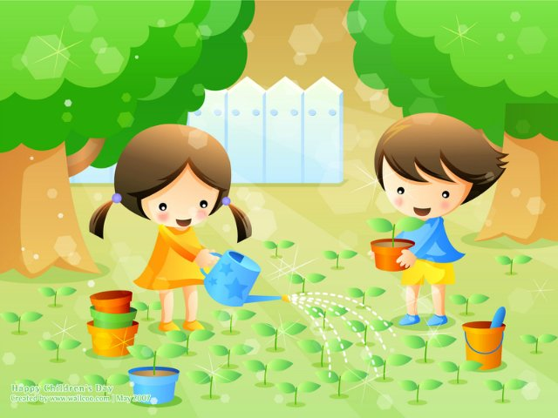
- Дети любят, если их игра приобретает характер полезного труда. Они с удовольствием убирают снег и листья, поливают цветы, подметают дорожки. Надо почаще предоставлять им такую возможность. После активной прогулки у них появляется хороший аппетит. Если же ребенок на прогулке мало двигался, или, наоборот, был сильно возбужден и утомлен прогулкой, то он ест неохотно, медленно, не съедает положенной порции. После еды ребенок обязательно должен прополоскать рот кипяченой водой.

- Во время сна форточка (зимой) или окно (летом) должны быть открыты, причем допустимо снижение температуры воздуха в комнате до 16—15 °С. Легкое движение прохладного воздуха способствует быстрому наступлению глубокого сна, во время которого ребенок особенно хорошо отдыхает. Если есть возможность, полезно днем укладывать спать детей на воздухе — в саду или на балконе. Напоминаем, что сон так же, как и аппетит, зависит от поведения ребенка во время предшествующего бодрствования. Хорошо выспавшись, ребенок пробуждается бодрым, веселым. Дневной сон обязателен для детей раннего и дошкольного возраста.

- После вечерней прогулки дети моют руки и лицо, 10—15 мин отдыхают и затем ужинают.

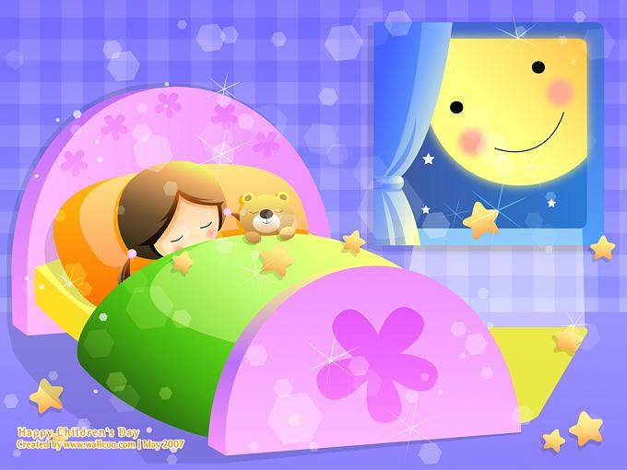
- Перед сном нужно занять ребенка какой-нибудь спокойной, не слишком впечатляющей игрой. Лучше всего для этого подходят кубики, мозаика, лепка, рисование.

- Перед ночным сном ребенок обязательно чистит зубы, моет лицо, руки, ноги, самостоятельно расстилает постель, складывает одежду.

- Соблюдение правильного режима дня должно стать для ребенка устойчивой привычкой, превратиться в потребность. Для этого необходима последовательность. Достаточно позволить ребенку не вовремя лечь спать, позже встать, увлечься играми — полезные навыки разрушатся, беспорядок станет привычным.
Воспитатель Амосова М.К.

